**KARYA TULIS ILMIAH**

**UJI EFEK JUS BUAH KIWI (*Actinidia deliciosa)* TERHADAP**

**PENURUNAN KADAR GLUKOSA DARAH PADA**

**TIKUS PUTIH (*Rattus novergicus)* DENGAN**

**GLIBENKLAMID SEBAGAI PEMBANDING**



**ROMAULI SITINJAK**

**P07539015054**

**POLTEKKES KEMENKES MEDAN**

**JURUSAN FARMASI**

**2018**

**KARYA TULIS ILMIAH**

**UJI EFEK JUS BUAH KIWI (*Actinidiadeliciosa)* TERHADAP**

**PENURUNAN KADAR GLUKOSA DARAH PADA**

**TIKUS PUTIH (*Rattusnovergicus)* DENGAN**

**GLIBENKLAMID SEBAGAI PEMBANDING**

SebagaiSyaratMenyelesaikanPendidikan Program Studi

Diploma III Farmasi



**ROMAULI SITINJAK**

**P07539015054**

**POLTEKKES KEMENKES MEDAN**

**JURUSAN FARMASI**

**2018**

**LEMBAR PERSETUJUAN**

**JUDUL : UJI EFEK JUS BUAH KIWI (*Actinidiadeliciosa)* TERHADAPPENURUNAN KADAR GLUKOSA DARAH PADA TIKUS PUTIH (*Rattusnovergicus)* DENGAN GLIBENKLAMID SEBAGAI PEMBANDING**

**NAMA :ROMAULI SITINJAK**

**NIM : P07539015054**

Telahditerimadiseminarkandihadapanpenguji.

Medan, Agustus 2018

Menyetujui

Pembimbing

Dra.Ernawaty, M.Si., Apt.

NIP. 19504301992032001

KetuaJurusanFarmasi

PoliteknikKesehatanKemenkes Medan

Dra.Masniah, Apt., M.Kes

NIP. 196204281995032001

**LEMBAR PENGESAHAN**

**JUDUL : UJI EFEK JUS BUAH KIWI (*Actinidiadeliciosa)* TERHADAPPENURUNAN KADAR GLUKOSA DARAH PADA TIKUS PUTIH (*Rattusnovergicus)* DENGAN GLIBENKLAMID SEBAGAI PEMBANDING**

**NAMA :ROMAULI SITINJAK**

**NIM : P07539015054**

#### KaryaTulisIlmiahiniTelahDiujipadaSidangUjianAkhir Program JurusanFarmasiPoltekkesKemenkes Medan

**Penguji I Penguji II**

**Dra. Antetti Tampubolon, M.Si, Apt. ZulfaIsmaniarFauzi, SE.,M.Si**

NIP.196510031992032001 NIP. 197611201997032002

Ketua Penguji

Dra.Ernawaty, M.Si., Apt.

NIP. 19504301992032001

KetuaJurusanFarmasi

PoliteknikKesehatanKemenkes Medan

Dra.Masniah, M.Kes, Apt.

NIP. 196204281995032001

**SURAT PERNYATAAN**

**UJI EFEK JUS BUAH KIWI (*Actinidia deliciosa)* TERHADAP PENURUNAN KADAR GLUKOSA DARAH PADA TIKUS**

**PUTIH (*Rattus novergicus)* DENGAN GLIBENKLAMID**

**SEBAGAI PEMBANDING**

Dengan ini saya menyatakan bahwa dalam Karya Tulis Ilmiah ini tidak terdapat karya yang pernah diajukan untuk disuatu perguruan tinggi, dan sepanjang pengetahuan Saya juga tidak terdapat karya atau pendapat yang pernah ditulis atau diterbitkan oleh orang lain, kecuali yang tertulis diacu dalam naskah ini dan disebut dalam daftar pustaka.

Medan, Agustus 2018

Romauli Sitinjak

NIM. P075390150554

**MEDAN HEALTH POLYTECHNICS OF MINISTRY OF HEALTH**

**PHARMACY DEPARTMENT**

**SCIENTIFIC PAPER, August 2018**

**Romauli Sitinjak**

**EFFECT TEST OF KIWI JUICE (ACTINIDIA DELICIOSA) ON DECREASING BLOOD GLUCOSE LEVELS IN WHITE RATS (RATTUS NOVERGICUS)**

**xiii + 30 pages, 1 table, 4 pictures, 1 graph, 5 attachments**

**ABSTRACT**

Health is the most sought after by everyone. Based on WHO reports, the diabetes cases have increased. About 6% of the Indonesian population, 247 million, or about 14,820 million suffer from diabetes. This study aimed to find out the effect of kiwi juice as an antidiabetic in white mice with glibenclamide as a comparison.  
 This study was an experimental study, 18 white rats were used as experimental animals, divided into 6 groups, each group consisting of 3 white rats. Group 1 was given aquadest, group 2 was given CMC solution, group 3 was given glibenclamide solution, group 4 was given 25% kiwi juice, group 5 was given 50% kiwi juice, and group 6 was given 100% kiwi juice. The blood sugar levels of all white mice groups were checked for 2 hours.

The research showed a decrease in blood glucose levels, kiwi fruit juice with a concentration of 100% lowered the blood sugar faster compared to kiwi juice of 25% concentration and concentration of 50%. There were differences in blood glucose levels, monitored for 2 hours.

The study concluded that the administration of kiwi juice in white mice with glibenclamide as the comparator may reduce the blood glucose levels. The higher the concentration of kiwi, the greater the anti-diabetic properties it gave.  
  
Keywords: blood glucose, kiwi fruit, glibenclamide

Reference: 13 (1995-2017)

**POLITEKNIK KESEHATAN KEMENKES JURUSAN FARMASI MEDAN**

**JURUSAN FARMASI KTI, AGUSTUS 2018**

**Romauli Sitinjak**

**UJI EFEK JUS BUAH KIWI *(Actinidia deliciosa)* terhadap penurunan kadar glukosa darah pada tikus putih *(Rattus novergicus)***

#### xiii + 30 halaman, 1 tabel, 4 gambar, 1 grafik, 5 lampiran

**ABSTRAK**

Kesehatan merupakan hal yang dicari oleh semua orang. Berdasarkan laporan WHO, kasus kencing manis mengalami peningkatan 6% dari 247 juta penduduk Indonesia atau sekitar 14.820 juta jiwa yang menderita kencing manis..Penelitian ini bertujuan untuk mengetahui efek jus buah kiwi pada antidiabetes pada tikus putih dengan glibenklamida sebagai pembanding.

Jenis Penelitian ini adalah eksperimental, hewan uji yang digunakan adalah 18 ekor tikus putih, yang terbagi dalam 6 kelompok dan masing - masing kelompok terdiri dari 3 ekor tikus putih. Kelompok 1 diberikan aquadest, kelompok 2 diberikan larutan CMC, kelompok 3 diberikan larutan glibenklamida, kelompok 4 diberikan jus buah kiwi 25%, kelompok 5 diberikan jus buah kiwi 50%, dan kelompok 6 diberikan jus buah kiwi 100% . Semua kelompok tikus putih di cek kadar gula darahnya selama 2 jam.

Hasil dari penelitian menunjukkan adanya penurunan kadar glukosa darah oleh jus buah kiwi dengan konsentrasi 100% lebih cepat dibandingkan jus buah kiwi dengan konsentrasi 25% dan konsentrasi 50%. Terdapat perbedaan penurunan kadar glukosa darah hingga 2 jam.

Hasil penelitian dapat disimpulkan bahwa pemberian jus buah kiwi terhadap tikus putih dengan glibenklamida dapat menurunkan kadar glukosa darah pada saat pemberian glukosa, semakin tinggi konsentrasi yang dibuat, maka semakin besar khasiat anti diabetes ditimbulkan.

Kata kunci : glukosa darah, buah kiwi, glibenklamida

Daftar Bacaan : 13 (1995-2017)

## KATA PENGANTAR

Puji dan syukur kepada Tuhan Yang Maha Esa, atas segala berkat dan karunia-Nya penulis dapat menyelesaikan Karya Tulis Ilmiah ini. Karya tulis ilmiah ini disusun untuk memenuhi salah satu syarat dalam menyelesaikan program pendidikan Diploma III di Jurusan Farmasi Poltekkes Kemenkes Medan. Adapun judul Karya Tulis Ilmiah **ini “Uji Efek Jus Buah Kiwi *(Actinidia deliciosa)* Terhadap Penurunan Kadar Glukosa Darah Pada Tikus Putih *(Rattus novergicus)* Dengan Glibenklamida Sebagai Pembanding”.**

Penulis menyadari sepenuhnya keberhasila ini adalah karunia Tuhan Yang Maha Esa dan bantuan dari semua pihak. Oleh karena itu penulis ingin menyampaikan terimakasih kepada:

1. Ibu Dra. Ida Nurhayati M.Kes selaku Direktur Poltekkes Kemenkes Medan.
2. Ibu Dra. Masniah M.Kes., Apt selaku Ketua Jurusan Farmasi Poltekkes Kemenkes Medan.
3. Dra. Ernawati, M.Si., Apt selaku pembimbing KTI dan ketua penguji KTI dan UAP yang memberikan masukan serta bimbingan kepada penulis.
4. Ibu Dra. Antetti Tampubolon, M.Si., Apt selaku pembimbing akademik yang telah membimbing penulis selama mengikuti kuliah di Jurusan Farmasi Poltekkes Kemenkes Medan dan sebagai penguji I yang menguji dan memberi masukan dan dukungan kepada penulis.
5. Ibu Zulfa Ismaniar Fauzi, S.E, M.Si selaku penguji II yang telah menguji dan memberi masukan dan dukungan kepada penulis.
6. Seluruh Dosen dan staff pegawai Jurusan Farmasi Poltekkes Kemenkes Medan.
7. Teristimewa kepada orang tua penulis Bapak Sahatman Sitinjak dan mamak Lasmaria Siallagan yang selalu memberikan dukungan penuh baik moril maupun materil serta motivasi yang sangat berharga sehingga penulis dapat menyelesaikan pendidikan dan penulisan karya tulis ilmiah dan saudara-saudari abang saya Demson sitinjak, Edison sitinjak, Budiman sitinjak, Julianto sitinjak, Kakak saya, Darlin sitinjak, dan adik saya Putry sitinjak.
8. Kepada seluruh pihak yang membantu yang tidak dapat penulis tuliskan satu persatu.

Akhirnya dengan segala kerendahan hati penulis menyadari sepenuhnya bahwa penulisan Karya Tulis Ilmiah ini jauh dari kesempurnaan, namun penulis berharap Karya Tulis Ilmiah ini bermanfaat bagi kita semua.

Medan, Agustus 2018

Penulis

Romauli Sitinjak

NIM. P07529015054

**DAFTAR ISI**

Halaman

**LEMBAR PERSETUJUAN**

**LEMBAR PENGESAHAN**

**SURAT PERNYATAAN iv**

**ABSTRACT v**

**ABSTRAK vi**

**KATA PENGANTAR vii**

**DAFTAR ISI ix**

**DAFTAR TABEL xi**

**DAFTAR GAMBAR xii**

**DAFTAR LAMPIRAN xiii**

**BAB I PENDAHULUAN 1**

* 1. Latar Belakang 1
  2. Perumusan Masalah 3
  3. Tujuan Penelitian 3

1.3.1 Tujuan Umum 3

1.3.2 Tujuan Khusus 3

* 1. Manfaat Penelitian 3

**BAB II TINJAUAN PUSTAKA 4**

1. Uraian Tumbuhan 4

2.1.1 Sistematika Tumbuhan 4

2.1.2 Morfologi Tumbuhan 5

2.1.3 Kandungan dan Khasiat 5

2.1.4 Manfaat Tumbuhan 6

1. Diabetes Melitus 6

2.2.1 Klasifikasi Diabetes Melitus 6

2.2.1.1 Diabetes MelitusTipe I 6

2.2.1.2 Diabetes MelitusTipe II………………………………... …7

2.2.1.3 Diabetes Gestasional ...7

2.2.2Faktor Penyebab Diabetes Melitus 7

2.2.3 TandadanGejala 8

2.2.4Terapi Diabetes Melitus 8

1. Insulin 10
2. Glibenklamid 11
3. Terapi Jus 11
4. Hewan Percobaan 12

2.6.1 Tikus Putih (*Rattus novergicus)* 12

2.6.2 Sistematika tikus putih (*Rattus novergicus)* 12

2.7 Kerangka Konsep 13

2.8 DefenisiOperasional 13

2.9 Hipotesis 14

**BAB III METODE PENELITIAN 15**

1. Jenis dan Desain Penelitian 15
2. LokasidanWaktuPenelitian 15
3. Pengambilan Sampel 15

3.4Hewan Percobaan 15

3.5Alat dan Bahan 15

3.5.1 Alat 15

3.5.2 Bahan 16

3.6Pembuatan Suspenci CMC 0,5% 16

3.7Pembuatan Sediaan 16

1. Pembuatan Glukosa 17
2. Perhitungan suspensi Glibenklamid 17

3.10 Prosedur Kerja 18

3.11Pengambilan Darah Pada Tikus Putih 18

**BAB IV HASIL DANPEMBAHASAN 19**

4.1 Hasil 19

4.2 Pembahasan 20

**BAB VKESIMPULAN DAN SARAN 22**

5.1 Kesimpulan 22

5.2 Saran 22

**DAFTAR PUSTAKA 23**

**LAMPIRAN 24**

**DAFTAR TABEL**

Tabel 4.1 Rata-rata Kadar GulaDarahTikusPutihSetelahPemberianAquadest, CMC 0,5%, Glibenklamid, Jus Buah Kiwi (Dosis I,II,III) 19

**DAFTAR GAMBAR**

Halaman

1. Buah Kiwi 4
2. Rumus Bangun Glibenklamid 11
3. Kerangka Konsep 13

**DAFTAR LAMPIRAN**

Halaman

Lampiran 1 24

Lampiran 2 TabelKonversiPerhitunganDosisAntaraJenisHewani 26

Lampiran 3 Herbarium USU 27

Lampiran 4 SuratIzin Lab Farmakologi 28

Lampiran 5 KartuBimbingan KTI 29

Lampiran 6 Tabel Kadar GlukosaDarahTikusPutih 30

**BAB I**

**PENDAHULUAN**

**1.1 Latar Belakang**

Kesehatan merupakan hal yang dicari oleh semua orang. Menurut UU No.36 Tahun 2009, keadaan sehat, baik secara fisik, mental, spiritual maupun sosial yang memungkinkan setiap orang untuk hidup produktif secara sosial dan ekonomi. Salah satu cara menjaga agar tubuh tetap dalam keadaan sehat adalah dengan gaya hidup yang bersih dan sehat. Di zaman sekarang ini banyak sekali penyakit yang bisa menjangkit kita dengan sangat mudah. Misalnya, penyakit kencing manis atau diabetes mellitus.

Penyakit diabetes mellitus (DM) merupakan salah satu masalah kesehatan yang besar. Data dari WHO menunjukkan bahwa jumlah penderita diabetes melitus pada tahun 2011 telah mencapai 366 juta orang. Jika tidak ada tindakan yang dilakukan, jumlah ini diperkirakan akan meningkat menjadi 552 juta pada tahun 2030. Diabetes mellitus telah menjadi penyebab dari 4,6 juta kematian. Berdasarkan laporan WHO, kasus kencing manis di Indonesia pada tahun 2010 berjumlah sebesar 3% dari total penduduk Indonesia (239.870.937 jiwa) atau sekitar 7 juta jiwa lebih menderita kencing manis. Tahun 2013 kasus kencing manis mengalami peningkatan 6% dari 247 juta penduduk Indonesia atau sekitar 14.820.000 jiwa yang menderita kencing manis. Riset kesehatan Dasar Nasional (Riskesdas) tahun 2013 melaporkan bahwa kasus kencing manis (berdasarkan diagnosis atau gejala klinis) di Indonesia sebesar 2,1%. ( Okpri M, 2017)

Salah satu cara pengobatan diabetes melitus tipe 2 yaitu dengan penghambatan kerja enzim ἀ-glukosidase yang berperan dalam konversi karbohidrat menjadi glukosa. Dengan dihambatnya kerja enzim ἀ-glukosidase kadar glukosa dalam darah dapat dikembalikan dalam batas normal.Biasanya pengobatan yang dapat dilakukan sebagian masyarakat adalah dengan mengkonsumsi obat-obatan yang berbahan kimia. Obat-obatan ini cenderung mempunyai efek samping yang sangat tinggi dan selain itu harganya relatif lebih mahal (Tandra, 2015).

Indonesia memiliki tingkat kesuburan tanah yang baik karena terletak di daerah tropis. Ada banyak jenis tumbuhan yang sering dijumpai dan banyak diantaranya dapat dijadikan sebagai obat. Misalnya tanaman yang dapat menurunkan kadar gula darah salahsatunyaadalahkiwi.

Banyak tumbuhan yang mengandung senyawa bioaktif seperti glukosida alkaloid, terpenoid, dan flavonoid mempunyai aktifitas sebagai antioksidan dan antidiabetes. Salah satu tumbuhan tersebut adalah buah kiwi sebagai antioksidan. Senyawa yang di miliki buah kiwi *(Actinidia deliciosa)* adalah flavonoid dan polifenol. Diketahui bahwa buah kiwi mengandung zat-zat yang dapat dimanfaatkan sebagai antioksidan karena kemampuannya melindungi DNA didalam inti sel manusia dari kerusakan akibat radikal bebas, untuk menghambat penuaan dini dan beberapa jenis penyakit degeneratif, untuk mencegah kanker dan kardiovaskuler, penyumbatan darah, stroke dan tekanan darah tinggi, gagal ginjal, diabetes, katarak dan glukoma. Penelitian lain menyebutkan bahwa buah kiwi mempunyai senyawa bioaktif terutama polipenol. Hal ini menunjukkan bahwa buah-buahan dan sayuran mencegah insitol gula alkohol alami pada buah kiwi berperan positif dalam mengatur diabetes. Menurut hasil tersebut, jus buah kiwi memiliki menyerahkan efek yang menguntungkan terhadap penyakit diabetes (Opri Meila, 2017).

Kiwi *(Actinida deliciosa)* adalah Buah yang bernutrisi tinggi, Vitamin C yang terkandung dalam buah kiwi hampir dua kali lebih tinggi dari buah jeruk. Selain Vitamin C, Buah yang aslinya berasal dari daratan China dengan sebutan Gosberi China dengan sebutan Gosberi China *(Chinese Gooseberry)* ini juga mengandung berbagai antioksidan, serat, mineral dan vitamin-vitamin lainnya. Beberapa penelitian menunjukkan bahwa konsumsi Buah kiwi dapat menurunkan kadar glukosa darah. Jus buah *(fruit juice)* adalah cairan yang diperoleh dengan memeras buah baik disaring ataupun tidak yang mengalami fermentasi dan dimaksudkan untuk minuman segar yang lansung minum. Buah yang dijadikan jus buah adalah buah yang matang dengan merperhatikan kualitas dan jenis buahnya karena sangat berpengaruh terhadap karakter produk yang dihasilkan. Pembuatannya secara garis besar meliputi tahap-tahap sortasi, pencucian, pengupasan, pemotongan, penghancuran, dan ekstraksi, pendinginan, dan penyimpanan.

Berdasarkan penelitianyang dilakukanOkpri Mdan Norainipadatahun 2017tentangekstrak metanol buah kiwi Buah kiwi (*Actinidia deliciosa*) mempunyai efek menurunkan kadar glukosa darah pada tikus putih yang telah dibebani glukosa kadar 30%.

Berdasarkan uraian maka penulis tertarik untuk menguji efek penurunan kadar glukosa darah Jus Buah Kiwi (*Actinidia deliciosa*). Terhadap Tikus putih *(Rattus norvegicus)* sebagai hewan percobaan. Diharapkan dapat dimanfaatkan sebagai obat antidiabetes dikalangan masyarakat.

**1.2Perumusan Masalah**

1. Apakah Jus buah kiwi (*Actinidia deliciosa*) memberikan efek penurunan kadar glukosa darah terhadap tikus putih?

2. Berapa besar kadar Jus buah kiwi *(Actinidia deliciosa)* dalam menurunkan kadar glukosa darah tikus putih dibandingkan dengan glibenklamid?

**1.3 Tujuan Penelitian**

**1.3.1 Tujuan Umum**

Untuk mengetahui khasiat jus buah kiwi (*Actinidia deliciosa*) terhadap penurunan kadar glukosa darahpadatikusputih.

**1.3.2Tujuan Khusus**

1. Untuk mengetahui jus buah kiwi (*Actinidia deliciosa*) memberikan efek penurunan kadar glukosa darah terhadap tikus putih.

2.Untuk mengetahui konsentrasipada jus buah kiwi (*Actinidia deliciosa*) memberikan efek penurunan kadar glukosa darah yang sama dengan pemberian glibenklamid.

**1.4 Manfaat Penelitian**

Penelitian ini diharapkan dapat sebagai bahan informasi bagi masyarakat khususnya penderita diabetes mellitus tentang jus buah kiwi (*Actinidia deliciosa*) serta menambah wawasan dan penelitian ilmiah.

**BAB II**

**TINJUAN PUSTAKA**

* 1. **Uraian tumbuhan**

Tanaman kiwi (*Actinidia deliciosa*) adalah tanaman buah yang sangat populer dan dikenal banyak masyarakat. Tanaman ini berasal dari Cina, di lembah sungai Yang-Tze, pada tahun 1600-an, buah kiwi ini pertama kali bernama yang tao yang diberi nama oleh seorang kaisar Dinashti Khan, karena memiliki nilai rasa yang cukup tinggi. Kemudian buah ini menyebar ke daerah Islandia baru tahun 1904 yang ditanam di dataran tinggi. Seiring dengan perkembangan tahun 1959 buah ini di beri nama denga buah kiwi, bertujuan untuk menandakan sebagai simbol dari Selandia Baru. Buah ini sebagai berfamili dengan Actinidiacecae yang memiliki warna, dan bentuk yang hampir sama (Liang dan Ferguson, 2010).

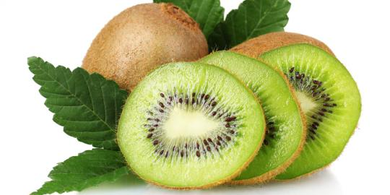  
Gambar 2.1 Buah kiwi

**2.1.1 Sistematika Tumbuhan**

Divisio : Magnoliophyta

Kelas : Magnoiopsida

Ordo : Ericales

Familia : Actiisiaceae

Genus : Actinidia

Spesies : *Actinidia deliciosa*

**2.1.2 Morfologi Tumbuhan**

Tanaman kiwi *(Actinidia deliciosa*) umumnya berbentuk oval, dengan ukuran panjang 5-8 cm dan memiliki diameter 4-5 cm. Kulit buah memiliki warna hijau gelap dan kemasan dengan memiliki daging buah berwarna hijau terang atau kuning emas, serta memiliki barisan biji berwarna hitam kecil yang bisa dikonsumsi. Buah ini memliki tekstur lembut dan memiliki aroma bau yang sangat unik. Kiwi juga memiliki berbulu di bagian permukaan kulit, dan terkadang tidak memiliki bulu. Daun tanaman kiwi memiliki bentuk oval melingar, berukuran lumayan besar, dengan permukaan kasar, serta memliki panjang daun ini memiliki ukuran sekitar 7-12 cm. Bunga kiwi memiliki warna putih kekuningan, beraroma harum, memiliki kelopak antara 5-6 kelopak, dengan luas 2-5 cm, bunga jantan dan bunga betina pada tanaman berbeda akan melekat menjadi satu untuk mengatur proses penyerbukan tanaman. Batang tanaman kiwi memiliki bentuk bulat memanjang, memiliki warna yang sangat bervariasi dan beragam mulai dari kecoklatan, abu-abu, dan juga kehijauan. Panjang batang tanaman ini sekitar 6-10 meter yang menjalar dan tergantung dengan pertumbuhannya. Akar tanaman memiliki akar semu atau tunggang yang memiliki panjang 1-2 meter bahkan lebih di dalam tanah (Liang dan Ferguson, 2010).

**2.1.3Kandungan dan khasiat**

Sebuah kiwi berukuran besar (91 g) mengandung 56 kalori; 42% air; 1 g protein; tanpa lemak; 14 g karbohidrat; 3 g serat; 302 mg kalium; 27 mg magnesium; 36 mg fosfor; 16 IU vitamin A; 89 mg vitamin; 0,1 mg vitamin B6; 35 mg folat; dan 9 g gula alami (fruktosa dan glukosa). Kiwi sumber vitamin (C,E, dan A), mineral (kalium, magnesium, tembaga, dan fosfor), polisakarida, dan serat. Buah ini kaya antioksidan dan mengandung enzim yang serupa dengan papain pada pepaya yang belum matang. Enzim ini berfungsi untuk mencerna protein dan dapat melunakkan daging.

Banyak manfaat dari kiwi. Diantaranya untuk menyehatkan saluran napas, mengatasi gangguan saluran napas seperti napas pendek, batuk malam hari, dan napas berbunyi karena penyempitan saluran napas (wheezing). Kandungan seratnya yang tinggi berkhasiat sebagai laksatif sehingga bermanfaat melancarkan buang air besar dan mencegah rasa penuh dilambung setelah mengonsumsi banyak daging. Kadar vitamin C yang tinggi dapat mencegah karusakan kolagen oleh radikal bebas sehingga mencegah keriput pada kulit. Kiwi juga merangsang pertumbuhan fibroblast sehingga struktur kulit menjadi kuat. Kandungan polisakarida dapat membantu menstimulasi pertumbuhan dan peremajaan sel kulit. (Ratih D, 2014).

**2.1.4Manfaat Tumbuhan**

Bersifat zat antioksidan tinggi, vitamin A, dan C yang bisa membantu proses penyembuhan diabetes. Selain itu, kiwi juga memiliki kandungan inisitol yang memiliki fungsi untuk mengontrol kadar gula dalam darah. Senyawa tersebut nantinya tersebut bisa membantu kinerja insulin untuk menyerap glukosa serta mengurangi kadar gula yang mengalir didalam darah. Kandungan lain yang dimiliki kiwi adalah fruktosa dan gilkemik yang rendah, sehingga tidak akan meningkatkan kadar gula. Dikonsumsi secara langsung sangat dianjurkan, jika ingin dibuat jus maka jangan menambahkan gula ataupun susu ( Putri Rostika D, 2017).

Serat dalam buah kiwi dapat digunakan sebagai terapi untuk mengatasi diabetes. Sementara kaliumnya dapat digunakan sebagai terapi untuk mengatasi hipertensi (Ervira, 2015).

**2.2 Diabetes Melitus**

Diabetes Mellitus (DM) adalah suatu kelompok penyakit metabolik dengan karakteristik hiperglikemia yang terjadi karena kelainan sekresi insulin, dan /atau gangguan kerja insulin. Menurut American Diabetes Association (2015), DM merupakan suatu penyakit kronis kompleks yang membutuhkan perawatan medis yang lama atau terus-menerus dengan cara mengendalikan kadar gula darah untuk mengulangi resiko multifaktoral.

# Klasifikasi Diabetes Mellitus

Diabetes mellitus secara umum dibedakan atas dua tipe yaitu diabetes mellitus tipe I dan tipe II. Tipe diabetes yang lain, diabetes mellitus Gestational.

**2.2.1.1 Diabetes Mellitus Tipe I**

Diabetes mellitus tipe I (*insulin indenpendent diabetes mellitus* = IDDM) adalah tipe diabetes yang disebabkan sel pankreas yang menghasilkan insulin mengalami kerusakan. Akibatnya sel-sel beta pada pankreas tidak dapat mensekresi atau jika dapat mensekresi insulin, hanya dalam jumlah kecil. Kerusakan pada sel-sel beta pada pankreas disebabkan oleh peradangan pada pankreas (pankreatitis) yang dapat disebabkan oleh infeksi virus atau akibat endapan besi pada pankreas. Tipe ini paling banyak menyerang orang muda.

**2.2.1.2 Diabetes Mellitus Tipe II**

Penyakit diabet tipe II ini sering disebut “Non-Insulin Dependent Diabetes Mellitus” atau diabetes tanpa tergantung insulin. Sangat berbeda dengan diabetes tipe I, pada diabetes tipe II masalahnya bukan karena pankreas tidak membuat insulin tetapi karena insulin yang dibuat tidak cukup. Kebanyakan insulin yang diproduksi dihisap oleh lemak-lemak akibat gaya hidup dan pola makan yang tidak teratur, sedangkan pankreas tidak dapat membuat cukup insulin sehingga kadar glukosa dalam darah naik. Faktor penyebab diabetes mellitus tipe II adalah faktor pola makan atau gaya hidup yang tidak sehat, kadar kolestrol yang tinggi, jarang berolahraga dan obesitas. Cara terbaik untuk mengatasi diabetes mellitus tipe II adalah dengan diet yang baik untuk mengurangi berat badan dan kadar gula.

**2.2.1.3 Diabetes Gestasional**

Diabetes gestasional adalah diabetes karena kondisi kehamilan. Pada tipe ini, pankreas penderita tidak dapat menghasilkan insulin yang cukup untuk mengontrol gula darah pada tingkat yang aman bagi ibu dan janin. (Susanto, 2013).

* + 1. **Faktor Penyebab Diabetes Mellitus**

Faktor-faktor penyebab diabetes mellitus antara lain:

1. Kelainan Genetik

Diabetes dapat diturunkan dari silsilah keluarga yang mengidap diabetes. Ini terjadi karna DNA pada orang diabetes mellitus akan ikut diinformasikan pada gen berikutnya terkait dengan penurunan produksi insulin.

1. Usia

Umumnya manusia yang mengalami penurunan fisologis yang selama dramatis menurun dengan cepat pada usia setelah 40 tahun. Penurunan ini yang akan beresiko pada penurunan fungsi sel-sel penghasil unsulin.

1. Pola Makan

Stres kronis cenderung membuat seseorang mencari makanan cepat saji yang kaya akan pengawet, lemak dan gula. Makanan ini berpengaruh besar terhadap kerja pankreas.

1. Obesitas

Obesitas berpengaruh terhadap penurunan produksi insulin. Hal ini disebabkan karna peningkatan bebas obesitas untuk mencukupi energi sel yang terlalu banyak.

1. Infeksi

Diabetes dapat disebebkan oleh rusaknya sel-sel pada pankreas, misalnya karena terinfeksi virus sehingga kelenjar ini hanya dapat mengasilkan sedikit insulin atau sama sekali tidak. Diabetes seperti ini termasuk kedalam type 1 biasanya diderita sejak usia anak-anak, mereka bergantung sepenuhnya pada suntikan insulin.

* + 1. **Tanda dan Gejala**

1. Gejala Diabetes Tahap Awal (Akut)

Gejala awal pada penderita DM yaitu: Poliuria, polidipsia dan polifagia. Poliuria merupakan kondisi dimana penderita DM mengeluarkan air kencing yang melebihi normal. Air urin yang keluar melebihi 3 liter/hari pada dewasa atau 2 liter/hari pada anak-anak. Akibat dari mengeluarkan air kencing yang berlebihan, penderita pasti akan merasa kehausan yang berlebihan juga (polidipsia).selain itu, penderita DM mengalami penurunan berat badan karena sejumlah besar kalori hilang ke dalam air kemih. Sehingga, penderita merasa lapar yang luar biasa sehingga banyak makan (polifagia).

b. Gejala Diabetes Tahap Lanjut (Kronik)

Dalam kondisi ini, penderita biasanya sering mengalami kesemutan, kulit terasa tebal, panas dan terasa tertusuk jarum, mudah mengantuk dan lelah, serta lelah. Jika penderita adalah ibu hamil, sering terjadi keguguran atau janin mati dalam kandungan, atau jika bayi tersebut dilahirkan dengan selamat, berat badannya akan melebihi empat kilogram (Sutanto, 2013).

* + 1. **Terapi Diabetes Melitus**

1. Terapi Non Farmakologi

Penderita diabetes diharapkandapatmengontrolkadarglukosadarahsecarateraturdanmempertahankanberatbadan yang normal. Hal inidikarenakanpadapenderita diabetes denganberatbadanberlebih, kadarguladarahsulitdikendalikan. Penurunanberatbadanmengurangiresistensi insulin danmeningkatkan yang dapatdilakukanuntukmemperolehberatbadandankadarglukosadarah yang normal adalah:

1. Diet

Diet yang dianjurkanadalahmengkonsumsimakanan yang seimbangsesuaikebutuhangizi.Rencana diet diabetes dihitungsecara individual bergantungpadakebutuhanpertumbuhan, rencanapenurunanberatdantingkataktivitas.Padadasarnya diet ditujukanuntukmencapaidanmempertahankanberatbadan yang ideal.

Sebagianpasien diabetes tipe 2 karena factor kegemukanmengalamipemulihankadarglukosadarahmendekati normal hanyadengan diet. Dari sisamakanan, penderita diabetes lebihdianjurkanmengkonsumsikarbohidratberseratdanmenghindarikonsumsibuah-buahan yang terlalumanis. Selainitutingginyaseratdalamsayuranakanmenekankenaikankadarglukosadarahdankolestroldarah.

1. Olahraga

Olahraga yang disertaidengan diet dapatmeningkatkanpemakaianolehsel-selhinggadapatmenurunkankadarglukosadarahdanberatbadan yang padaakhirnyaakanmeningkatkankepekaanselterhadap insulin.

1. BerhentiMerokok

Berhentimerokokmerupakansalahsatuterapinonfarmakologiuntukpenderita diabetes mellitus.Nikotin yang terdapatpadarokokdapatmempengaruhisecaraburukpenyerapanglukosaoleh sel. Merokokjugamenghasilkanbanyakradikalbebas.Banyakindikasimenunjukkanbahwapadapenderita diabetes, metabolismeglukosa yang terganggumenimbulkankelebihanradikalbebas, yang memegangperananpentingpadaterjadinyakomplikasilambat.(TjaydanRahardja, 2007).

1. TerapiFarmakologi
2. Sulfonilurea

Sulfonilureabanyakdigunakanuntukmengobati diabetes tipe 2 (diabetes tidaktergantung insulin).Obatgolongan sulfonylurea mempunyaiefekutamameningkatkansekresi insulin olehsel $β$ Langerhans di pankreas.Contohobatgolonganiniadalahglibenklamid.Glibenklamidsecarareaktifmempunyaiefeksamping yang rendah.Halini umum terjadidengangolongan-golongan sulfonylurea danbiasanyabersifatringandanhilangsendirisetelahobatdihentikan.

1. Biguanida

Obatinitidakmenstimulasipelepasan insulin dantidakmenurunkanguladarahpada orang sehat.Zatinijugamenekannafsumakan (efekanoreksan) hinggaberatbadantidakmeningkat, makalayakdiberikanpadapenderita yang kegemukan.Mekanismekerjanyahinggakinibelumdiketahuidenganeksrak.

1. Glukosidase-Inhibitors

Zatinibekerjamerintangienzimalfa-glukosidase di mukosa duodenum sehinggareaksipenguraianpolisakarida, monosakaridaterhambat.Glukosadilepaskanlebihlambatdanabsorpsinyakedalamdarahjugakurangcepat.

1. Thiazolidinedione

Thiazolidinedione adalahgolonganobatbaru yang mempunyaiefekfarmakologimeningkatkansensitivitasinsulin.Obatinibekerjapadaotot, lemakdan liver untukmenghambatpelepasanglukosadarijaringanpenyimpanansumberglukosadarahtersebut.Golonganobat thiazolidinedione dapatdigunakanbersamasulfonilurea, insulin dan metformin untukmenurunkankadarglukosadalamdarah.

1. Kalium-Channel Blockers

Senyawainisamamekanismekerjanyadengansulfonilurea, hanyapengikatanterjadiditempat lain dankerjanyalebihsingkat (TjaydanRahardja, 2007).

**2.3Insulin**

Merupakan suatu hormon yang diproduksi dalam sel pankreas, yaitu pada sel-sel lagerhans insulin berfungsi dalam mempertahankan kadar gula darah normal. Insulin menaikkan pengambilan glukosa kedalam sel-sel sebagian besar jaringan. Menaikkan penguraian glukosa secara oksidatif, menaikkan pembentukan glikogen, menstimulasi pembentukan protein lemak dari glukosa. Semua proses ini menyebabkan kadar glukosa darah menurun akibat pengaruh insulin. Dalam jaringan lemak dan hati insulin sebaiknya bekerja memobilisasi lemak dan pengeruaian lemak (lipolisis). Kerja insulin lainnya ialah menaikkan pengambilan ion kalium keadaan sel dan menurunkan kerja katabolik glukokortikoid dan hormon kelenjar tiroid( Dalimartha, 2012).

**2.4Glibenklamid**

Glibenklamid (gliburid) merupakan obat antidiabetika oral golongan sulfonilurea. Glibenklamid mempunyai efek farmakologik jangka panjang seperti golongan sulfonilurea pada umumnya. Selama pengobatan jangka pendek, ia meningkatkan sekresi insulin dari beta pulau langerhans, sedangkan pada pengobatan jangka panjang efek utamanya adalah meningkatkan efek insulin terhadap jaringan perifer dan penurunan pengeluaran glukosa dari hati.

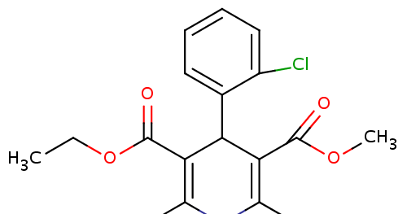

Gambar 2.2RumusBangunGlibenklamida

Glibenklamid oral menurunkan kadar glukosa darah pada diabetes non-insulin dependen dan tidak pada diabetes insulin dependen.

Pemerian : serbuk hablur, putih atau hampir putih, tidak berbau atau hampir tidak berbau.

Kelarutan : praktis tidak larut dalam air dan dalam ester, sukar larut dalam etanol dan dalam metanol, larut sebagian dan kloroform(Farmakope Indonesia edisi IV 1995).

**2.5Terapi Jus**

Jus dapat diartikan sebagai cairan yang secara alami terkandung di dalam buah atau sayuran. Jus mengandung nutrisi penting yang dibutuhkan tubuh seperti vitamin, mineral, air, dan serat. Jus bisa dibuat dari berbagai jenis buah, sayuran, rempah, maupun kombinasi dari ketiganya (Nisya Rifiani, dkk 2014).

**2.6 Hewan percobaan**

Dalam melakukan penelitian tentang pengetahuan obat-obatan sangat dibutuhkan hewan percobaan yang sehat dan berkualitas. Beberapa sarana dan kondisi yang perlu mendapatkan perhatian dalam pemeliharaan hewan laboratorium adalah ruangan hewan, kandang hewan, sistem ventilasi, temperatur dan kelembaban, faktor kebisingan, alas kandang, makanan dan air minum, sanitasi kandang dan ruangan, dan identitas hewan (Maksum, 2008).

**2.6.1 Tikus putih *(Rattus novergicus)***

Tikus putih merupakan hewan pengerat. Tikus putih (Rattus novergicus) sering digunakan untuk penelitian. Tikus putih memiliki beberapa sifat menguntungkan seperti cepat berkembang biak, mudah dipelihara dalam jumlah banyak, lebih tenang dan ukurannya lebih besar dari pada mencit. Tikus putih juga memiliki ciri-ciri : albino, kepala kecil dan ekor yang lebih panjang dibandingkan badannya, pertumbuhannya cepat dan temperamennya baik(Maksum, 2008).

**2.6.2 Sistematika Tikus Putih *(Rattus novergicus)***

Sistematika tikus putih sebagai berikut :

Kingdom :Animalia

Filum : Chordata

Kelas : Mamalia

Ordo : Rodentis

Familia : Muridae

Genus : Rattus

Spesies : *Rattus novergicus*

Karakteristik tikus putih:

Pubertas : 3-5 hari

Lama hamil : 19-20 hari

Jumlah tiap kelahiran: 4-12 hari

Lama hidup : 2-3 tahun

Masa tumbuh : 6 bulan

Masa laktasi : 21 hari

Frekuensi lahir : 7/tahun

Suhu tubuh : 37,7-38,80C

Tekanan darah : 130/150 mmHg

Volume darah : 7,5% BB

KGD normal tikus : 62-175 mg/d

**2.1.4 Kerangka Konsep**

Variabel bebas Variabel terikat

g

l

u

k

o

s

a

Aqua destilata

Kelompok T1

Kelompok T2

CMC 0,5 %

**PENURUNAN**

**KADAR**

**GLUKOSA**

**DARAH**

Glibenklamid

Kelompok T3

JBK 100%

Kelompok T4

Kelompok T5

JBK 50%

Kelompok T6

JBK 25%

Gambar 2.3 Kerangka Konsep

**2.8Definisi Operasional**

Adapun definisi operasional dari kerangka konsep pada penelitian ini adalah:

1. Jus Buah Kiwi bergunauntukmenurunkan diabetes.Buah yang diambilyaitubagiandagingnyadihaluskandengan*juicer.*

2. Glibenklamidobat yang digunakansebagaipembandingpenurunkadarglukosadarah..

3. CMCCarboksiMetilCelulosa yang digunakansebagaipensuspensi control negative padapenelitianini.

4. Glukosasalahsatukarbohidratterpenting yang digunakansebagaisumbertenagabagihewandantumbuhan. Glukosadigunakansebagaikarbohidratuntukmenaikkankadarglukosadarah.

5. Aquadest yangdigunakansebagai control negative padapenelitianini

**2.9Hipotesis**

UjiEfekJus buah kiwi (*Actinidia deliciosa*) mempunyai sifat menurunkankadar gula darahpadatikusputih (*Rattusnovergicus)*denganglibenklamidasebagaipembanding..

**BAB III**

**METODE PENELITIAN**

* 1. **Jenis dan desain penelitian**

Jenis penelitian yang digunakan dalam penelitian ini adalah metode eksperimental, dengan menguji efek jus buah kiwi *(Actinidia deliciosa)*terhadap penurunan kadar glukosa darah terhadap tikus putih *(Rattus novergicus)*sebagai hewan percobaan.

* 1. **Lokasi dan Waktu Penelitian**

**3.2.1 LokasiPenelitian**

Penelitian dilakukan di Laboratorium Farmakologi Politeknik Kesehatan Kemenkes Medan Jurusan Farmasi Medan.

**3.2.2 Waktu Penelitian**

Waktu penelitian dilakukan pada bulan april sampai dengan juni 2018.

* 1. **Pengambilan Sampel**

Sampel yang diuji dalam penelitian ini adalah buah kiwi *(Actinidia deliciosa)* yang diperoleh dariPasarSwalayan di Medan. Sampel yang digunakan adalah daging buah kiwi yang masih segarsebanyak 200 gram.

* 1. **Hewan percobaan**

Hewan percobaan yang digunakan dalam penelitian ini adalah tikus putih *(Rattus novergicus)* yang sehat, jumlah tikus putih yang digunakan 18 ekor.

**3.5 Alat dan Bahan**

* + 1. **Alat**

Oral needle 1ml, Glukometer,Strip cek gula darah,Neraca listrik,Gelas ukur 10 ml, 50 ml dan 100 ml,Timbangan hewan,Blender,Beaker glas,Batang pengaduk,danLumpang

**3.5.2 Bahan**

Buah kiwi, Glukosa 50%, Glibenklamid, danAquadest

* 1. **Pembuatan Suspensi CMC 0,5%**

Sebanyak 1 gram CMC ditaburkan ke dalam lumpang yang berisi aquadest panas sebanyak 20 ml. Biarkan selama 15 menit hingga diperoleh masa yang transparan. Setelah mengembang, digerus lalu diencerkan dengan sedikit aquadest. Kemudian dimasukkan ke dalam wadah, cukupkan dengan aquadest sehingga 200 ml.

* 1. **Pembuatan Sediaan**

Buah kiwi dibersihkan dan kemudian diambil dagingnya dan ditimbang sebanyak 200 gram, kemudian dijus dengan menggunakan juice extractor *(juicer)*diperoleh 100% jus kiwi murni 110 ml.

1. Untuk konsentrasi 100% juskiwidiambil jus kiwi sebanyak 30 ml.

Dari 100% jus kiwi dibuat pengenceran untuk konsentrasi 50% dan 25%.

1. Untukkonsentrasi 50%membuat 30 ml juskiwiyang dibuat dengan pengenceran dari juskiwi100%

V1.N1 = V2.N2

V1.100% = 30 ml.50%

V1 = 15 ml

Ambil 15 ml jus kiwi, kemudian cukupkan dengan 30 ml aquadest.

1. Untukkonsentrasi 25%membuat 30 ml juskiwiyang dibuat dengan pengenceran dari juskiwi 100%

V1.N1 = V2.N2

V1.100% =30 ml.25%

V1 = 7,5 ml

Ambil 7,5 ml juskiwi, kemudian cukupkan dengan 30 ml aqudesat.

Konversi untuk tikusputih200 gram dengan manusia adalah 0,018. Maka untuk tikusputih 200 gram = 0,018 x 110 ml = 1,98ml dibulatkan menjadi 2 ml. Jadi pemberian juskiwi berdasarkan berat badan tikusputihdengan rumus :

* 1. **Pembuatan Glukosa**

Dosis glukosa pada test toleransi glukosa pada manusia adalah 75 gram dalam 250 ml air (WHO).

Konversi untuk tikus yang mempunyai bobot 200 g = 0,018

Perhitungan dosis konversi untuk tikus yang mempunyai bobot 200 g adalah:

75 x 0,018 = 1,35 g dibulatkan menjadi 1,4 g

Dosis/kg BB = $\frac{1000}{200}$ x 1,4 g = 7 g/kg BB

Diberikan setiap tikus 1,4 g dalam 2 ml aquadest

Maka dibuat larutan glukosa 18 x 2 ml = 36 ml, untuk menghindari terjadinya kekurangan pada saat pemberian di berikan 100 ml,

Sehingga :

= $\frac{100ml}{2ml}$ x 1,4 g = 70 g

Pemberian larutan glukosa disesuaikan dengan berat badan tikus putih.

* 1. **Perhitungan Suspensi Glibenklamid**

Dosis terapi untuk manusia = 5 mg

Konversi untuk tikus putih 200 g dibandingkan dengan manusia = 0,018

Untuk tikus putih 200 g = 5 mg x 0,018 = 0,09 mg dibulatkan menjadi 0,1

Dosis kg/BB = $\frac{1000}{200}$ x 0,1 g = 0,5 mg/kg BB

Diberikan setiap tikus putih 0,1 mg dalam 2 ml suspensi CMC 0,5%

Suspensi glibenklamid dibuat di dalam 50 ml (0,1 mg/2ml)

Glibenklamid = $\frac{0,1 mg}{2 ml}$ x 50 ml = 2,5 mg

Timbang 20 tablet glibenklamid haluskan hitung bobot rata-rata satu tablet, timbang serbuk tablet glibenklamid tersebut sebanyak $\frac{2,5 mg}{5 mg}$ x 0,2 = 0,1

Timbang 0,1 g glibenklamid, suspensikan dalam 50 ml suspensi CMC 0,5%.

* 1. **Prosedur kerja**

Selama 2 minggu dilakukakan adaptasi hewan percobaan.

1. Hewan percobaan dibagi dalam 6 kelompok dan masing-masing kelompok terdiri dari 3 ekor tikus putih. Sebelum dilakukan percobaan, masing-masing.
2. SetiapKelompok ditimbang berat bedannya dan diukur kadar glukosa darahnya sebagai kadar glukosa darah awal/normal.
3. Puasakan semua tikus putih sebelum dilakukan percobaan, kemudian setiap tikus putih dilakukan pengukuran kadar glukosa darah puasa (KGDP).
4. Kelompok tikus putih 1 (T1) diberikan aquadest melalu oral, 30 menit kemudian diberikan larutan glukosa melalui oral, selanjutnya setiap 15 menit dilakukan pengukuran kadar glukosa darahnya sampai 2 jam.
5. Kelompok tikus putih 2 (T2) diberikan CMC melalui oral, 30 menit kemudian diberikan larutan glukosa melalui oral, selanjutnya setiap 15 menit dilakukan pengukuran kadar glukosa darahnya sampai 2 jam.
6. Kelompok tikus putih 3 (T3) diberikan suspensi glibenklamid melalui oral, 30 menit kemudian diberikan larutan glukosa melalui oral, selanjutnya setiap 15 menit dilakukan pengukuran kadar glukosa darahnya sampai 2 jam.
7. Kelompok tikus putih 4 (T4) diberikan jus kiwi 100% melalui oral, 30 menit kemudian diberikan larutan glukosa melalui oral, selanjutnya setiap 15 menit dilakukan pengukuran kadar glukosa darahnya sampai 2 jam.

8. Kelompok tikus putih 5 (T5) diberikan jus kiwi 50% melalui oral, 30 menit kemudian diberikan larutan glukosa melalui oral, selanjutnya setiap 15 menit dilakukan pengukuran kadar glukosa darahnya sampai 2 jam.

1. Kelompok tikus putih 6 (T6) diberikan jus kiwi 25% melalui oral, 30 menit kemudian diberikan larutan glukosa melalui oral, selanjutnya setiap 15 menit dilakukan pengukuran kadar glukosa darahnya sampai 2 jam.
   1. **Pengambilan Darah Pada Tikus Putih**

Tikus putih dipegang punggungnya dengan perlakuan baik, ekor tikus putih dikeluarkan disela jari kelingking dan jari manis, kemudian dibersihkan dengan alkohol ekornya lalu dikeringkan. Setelah kering, ekornya tersebut ditusuk dengan jarum, kemudian darah diteteskan pada strip yang sudah tersedia pada glukometer.

## BAB IV

**HASIL DAN PEMBAHASAN**

**4.1 Hasil**

Dari hasilpenelitianujiefek jus buah kiwi terhadappenurunankadarglukosadarahterhadaptikusputihdenganGlibenklamidsebagaipembanding, DidapatkanHasilberikut:

|  |  |  |  |  |  |  |  |  |  |
| --- | --- | --- | --- | --- | --- | --- | --- | --- | --- |
| Perlakuan | kadarguladarahtikusputih (mg/dl) | | | | | | | | |
|  |  |  |  | |  |  | |  | |  |
|  | Awal | Puasa | 15' | | 30' | 45' | 60' | |
| aqua dest | 118.0 | | 117.8 | 122.5 | 169.5 | | 167.5 | 162.0 | |
| cmc 0,5% | 115.75 | | 91.5 | 122.75 | 170 | | 167.25 | 161.5 | |
| glibenklamid | 155 | | 86.75 | 141.75 | 140.25 | | 131 | 123.25 | |
| JBK 100% | 149 | | 91.25 | 127.75 | 122 | | 122.75 | 114.25 | |
| JBK 50% | 120.5 | | 90 | 123.5 | 131.5 | | 128 | 123.75 | |
| JBK 25% | 132 | | 92.25 | 129.75 | 129.75 | | 124.5 | 120.25 | |
|  |  | |  |  |  | |  |  | |

Tabel 4.1 Rata-rata Kadar GulaDarahTikusPutihSetelahPemberianAquadest, CMC 0,5%, Glibenklamid, Jus Buah Kiwi (Dosis I,II,III).

|  |  |  |  |  |  |  |
| --- | --- | --- | --- | --- | --- | --- |
| Perlakuan | kadarguladarahtikusputih (mg/dl) | | | | | |
|  |  |  |  | |  |
| 75' | 90' | 105' | 120' | | 75' |
| aqua dest | 157.3 | | 153.5 | 149.3 | 140.5 | |
| cmc 0,5% | 157.75 | | 153.25 | 150 | 138.5 | |
| glibenklamid | 112 | | 100 | 93 | 87.25 | |
| JBK 100% | 107.5 | | 101.5 | 97 | 92.25 | |
| JBK 50% | 119.25 | | 114.75 | 110.75 | 105.75 | |
| JBK 25% | 115.5 | | 111.75 | 107.25 | 104.5 | |

## Pembahasan

Berdasarkantabel 4.1 menggambarkanbahwaKadar guladarahawal rata-rata kelompok T1adalah 118,0 mg/dl,lalupuasa 12 jam menjadi177,8 mg/dl. Kemudiandiberikanaquadest, setelah 30 menit, diberiglukosa 30%.Setelah 15 menitkadarguladarahnyanaikmenjadi122,5 mg/dl. Padamenit ke-30 sampaimenit ke-120 kadarguladarahnyaperlahan-lahanturun, tapitidakmencapaikadarguladarah normal. Artinyaaquadesttidakmampumenurunkankadarguladarah yang naikakibatpemberianlarutanglukosa 30%, danaquadesttidakmempunyaikhasiatsebagaipenurunglukosadarah.

Kadar guladarahawal rata-rata kelompok T2adalah115,75 mg/dl, lalupuasa 12 jam menjadi91,5 mg/dl. KemudiandiberikanCMC 0,5%, setelah 30 menitdiberiglukosa 30%. Setelah 15 menitkadarguladarahnyanaikmenjadi122,75 mg/dl. Padamenit ke-30 sampaimenitke- 120 kadarguladarahnyaperlahan-lahanturun, tapitidakmencapaikadarguladarah normal. ArtinyaCMC 0,5% tidakmampumenurunkankadarglukosadarah yang naikakibatpemberianglukosa 30%, danCMC0,5% tidakmempunyaikhasiatsebagaipenurunkadarglukosadarah.

Kadar guladarahawal rata-rata T3adalah155 mg/dl, lalupuasa 12 jam menjadi86,75mg/dl. Kemudiandiberikan suspense Glibenklamid, setelah 30 menitdiberilarutanglukosa 30%.Setelah 15 menitkadarguladarahkelompok T3naikmenjadi141,75 mg/dl. Padamenit ke-30sampaimenit ke-120 kadarguladarahnyaperlahan-lahanturunhinggamencapaikadarguladarah normal. ArtinyaGlibenklamidterbuktimampumenurunkankadarguladarah yang naikakibatpemberianlarutanglukosa 30% danmempunyaikhasiatpenurunglukosadarah.

Kadar guladarahawal rata-rata kelompok T4adalah149 mg/dl, lalupuasa 12 jam menjadi91,25 mg/dl. KemudiandiberiJus Buah Kiwi dengandosis 100%, setelah 30 menitdiberilarutanglukosa 30%.Padamenitke15 setelahpemberianglukosa 30% kadarguladarahkelompok T4naikmenjadi127,75mg/dl. Padamenit ke-30 sampaimenit ke-120 kadarguladarahnyaperlahan-lahanturunhinggamencapaikadarguladarah normal. ArtinyaJus Buah Kiwi dengandosis 100%mampumenurunkankadarguladarah yang naikakibatpemberianlarutanglukosa 30% danmempunyaikhasiatpenurunglukosadarah.

Kadar guladarahawal rata-rata kelompok T5adalah120,5 mg/dl, lalupuasa 12 jam menjadi90 mg/dl. KemudiandiberiJus Buah Kiwi dengandosis 50%setelah 30 menitdiberilarutanglukosa 30%. Padamenitke15 setelahpemberianglukosa 30% kadarguladarahkelompok T5naikmenjadi123,5mg/dl. Padamenitke-30 sampaimenit ke-120 kadarguladarahnyaperlahan-lahanturunhinggamencapaikadarguladarah normal. ArtinyaJus Buah Kiwi dengandosis 50%mampumenurunkankadarguladarah yang naikakibatpemberianlarutanglukosa 30% danmempunyaikhasiatpenurunglukosadarah.

Kadar guladarahawal rata-rata kelompok T6adalah132 mg/dl, lalupuasa 12 jam menjadi92,25 mg/dl. KemudiandiberiJus Buah Kiwi dengandosis 25%, setelah 30 menitdiberilarutanglukosa 30%.Padamenitke15 setelahpemberianglukosa 30% kadarguladarahkelompok T6naikmenjadi129,75 mg/dl. Padameit ke-30 sampaimenit ke-120 kadarguladarahnyaperlahan-lahanturunhinggamencapaikadarguladarah normal. ArtinyaJus Buah Kiwi dengandosis 25%mampumenurunkankadarguladarah yang naikakibatpemberianlarutanglukosa 30% danmempunyaikhasiatpenurunglukosadarah.

Padakelompok T4, T5, dan T6 yang diberikanJus Buah Kiwi dapatmenurunkankadarguladarahtikus. TetapiT4yang diberiJus Buah Kiwi dengandosis 100% lebihefektifmenurunkankadarguladarahdibandingkan T6 yang diberiJus Buah Kiwi dengandosis 25% dan T5 yang diberiJus Buah Kiwi dengandosis 50%. Hal inidapatterjadikarenazatberkhasiatpadadosis T4lebihbesardibanding T4danT5.

## BAB V

## KESIMPULAN DAN SARAN

* 1. **Kesimpulan**

Berdasarkanhasilpengamatanselamapenelitiandiperolehkesimpulansebagaiberikut:

* 1. Jus Buah Kiwi dengandosis 100%; 50%; dan 25%dapatmenurunkankadarglukosadarah.
  2. Jus Buah Kiwidengandosis 100%lebihefektifmenurunkankadarguladarah, daripadaJus Buah Kiwi dosis50% dan 25%.
  3. Jus Buah Kiwi dengandosis 100%memilikikhasiathampirsamadenganGlibenklamiddalammenurunkankadarglukosadarah.

## Saran

1. Masyarakat yang mengidappenyakit diabetes mellitus dapatmenggunakan jus buah kiwi sebagaiobatalternatif.
2. Disarankankepadapenelitiselanjutnyauntukmengujimanfaatlaindaribuah kiwi.

**DAFTAR PUSTAKA**

Dalimartha, S dan Adrian, F., 2012.RamuanTradisionaluntukPengobatan Diabetes Melitus, Jakarta: PenebarSwadaya.

DepartemenKesehatan RI., 1995. FarmakopeedisiIV : Jakarta.

DepartemenKesehatan RI., 2014. FarmakopeedisiV : Jakarta.

Katzung, dan Bertram G., 2002.FarmakopeDasardanKlinik.Buku 2 Edisi 8.SalembaMedika : Jakarta.

Lim,H., 2015. FarmakologiMekanismedanAplikasiKlinis.Sofmedia: Jakarta.

Maksum,R., 2008.Buku Ajar AnalisisHayatiedisi 3: Kedokteran EGC: Jakarta.

Maulana, danMirza., 2015. Mengenal Diabetes MelitusPanduanPraktismenanganipenyakitkencingmanis. Jakarta :Katahati.

Notoadmojo,S., 2012.MetodologiPenelitianKesehatan, PT. RhinekaCipta.

Jakarta.

OkpriMeila, danNoraini., 2017. UjiAktivitasAntidiabetesdariEkstrakMetanolBuah Kiwi ( Actinidiadeliciosa)melaluipenghambatanAktivitas ἀ-glukosidase yang di aksestanggal 28 Februari 2018.

Syamsudin,H. 2006. IlmuResep: Kedokteran. EGC: Jakarta.

Tandra, H., 2015. Diabetes BisaSembuhPetunjukPraktisMengalahkan Dan Menyembuhkan Diabetes: PT.GramediaPustakaUtama:Jakarta.

Tjay, H danKirana, R., 2010.Obat-obatPentingEdisiVII.Jakarta : PT. Elex Media Komputindo.

Undang-UndangKesehatan RI No. 36 TahunTentangKesehatan

Lampiran 2. Prosedur kerja Penelitian uji efek jus buah kiwi sebagai antidiabetes dengan glibenklamida sebagai pembanding

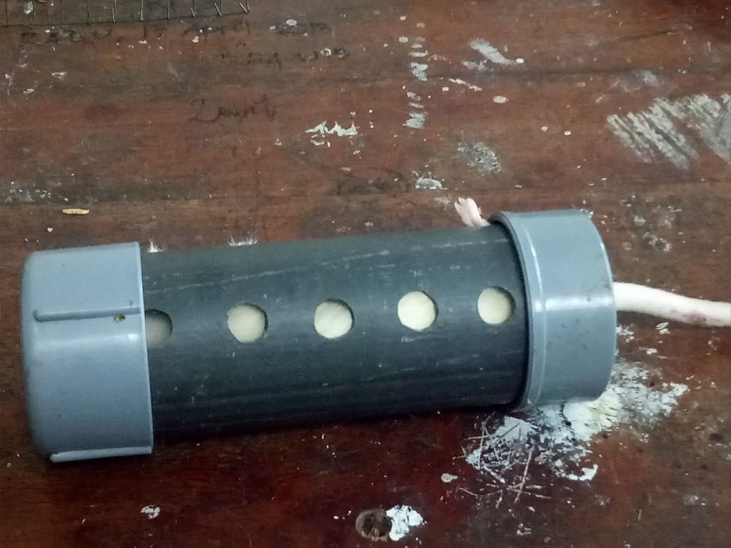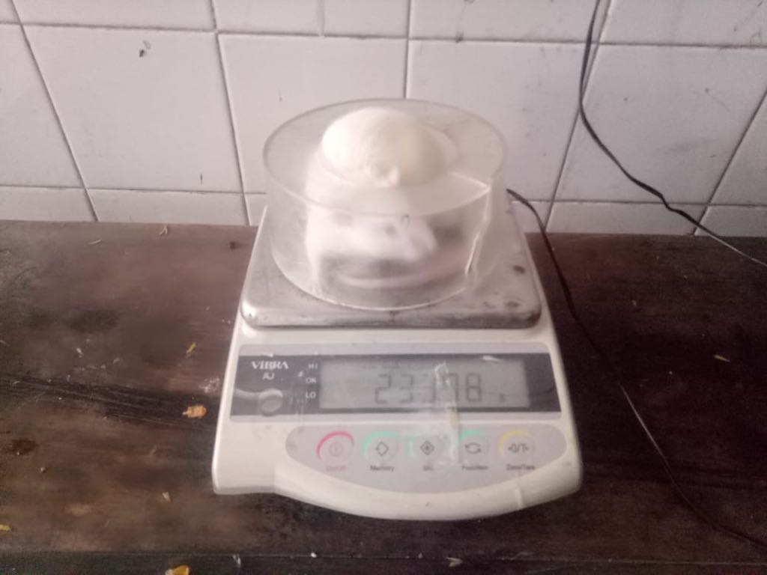

Gambar 1 Hewan percobaan ditimbang. Gambar 2. Tikus putih di selongsong

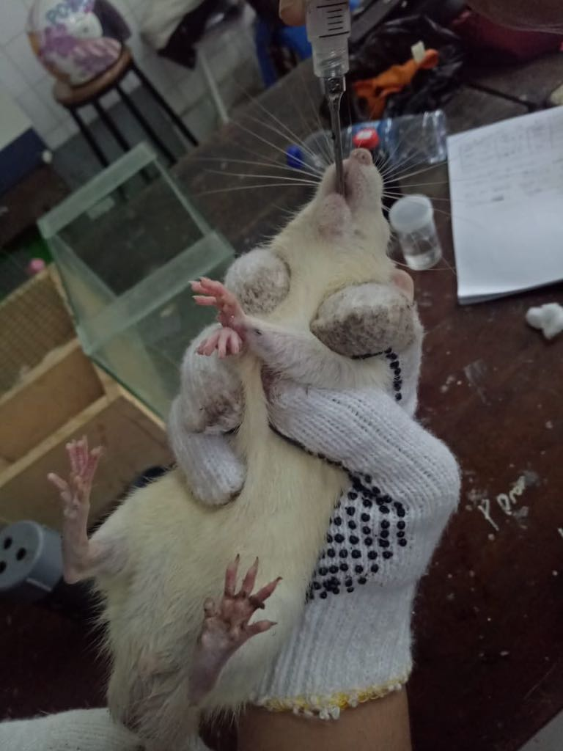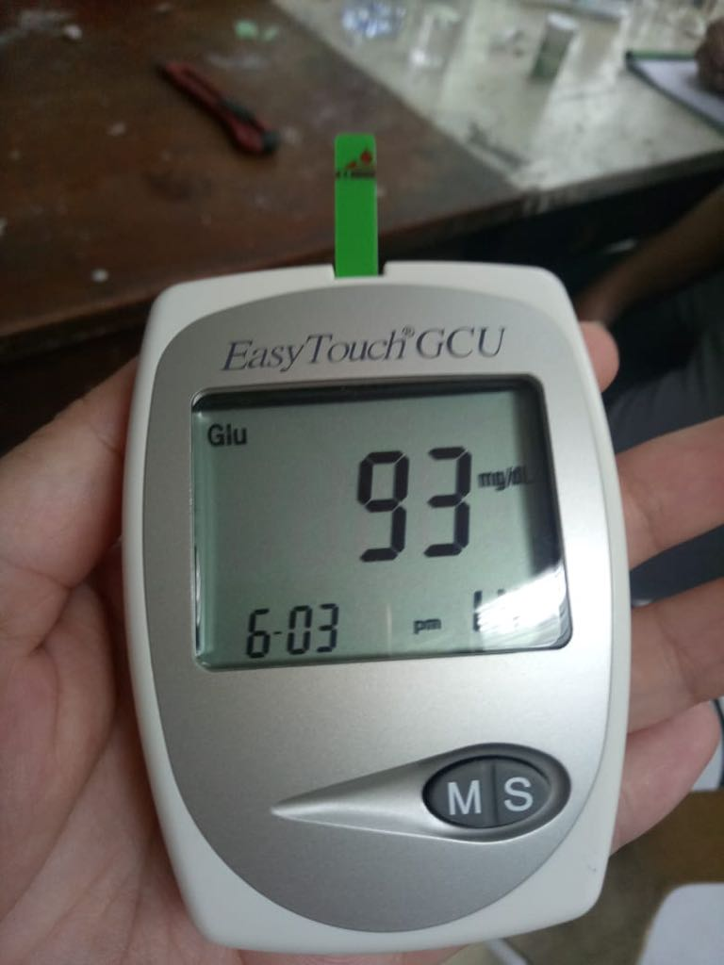

Gambar 3. Penyuntikan secara oral Gambar 4. Glukometer easy touch

Lampiran 1. Pembuatan jus buah kiwi, CMC 0,5%, glukosa, dan aqua dest

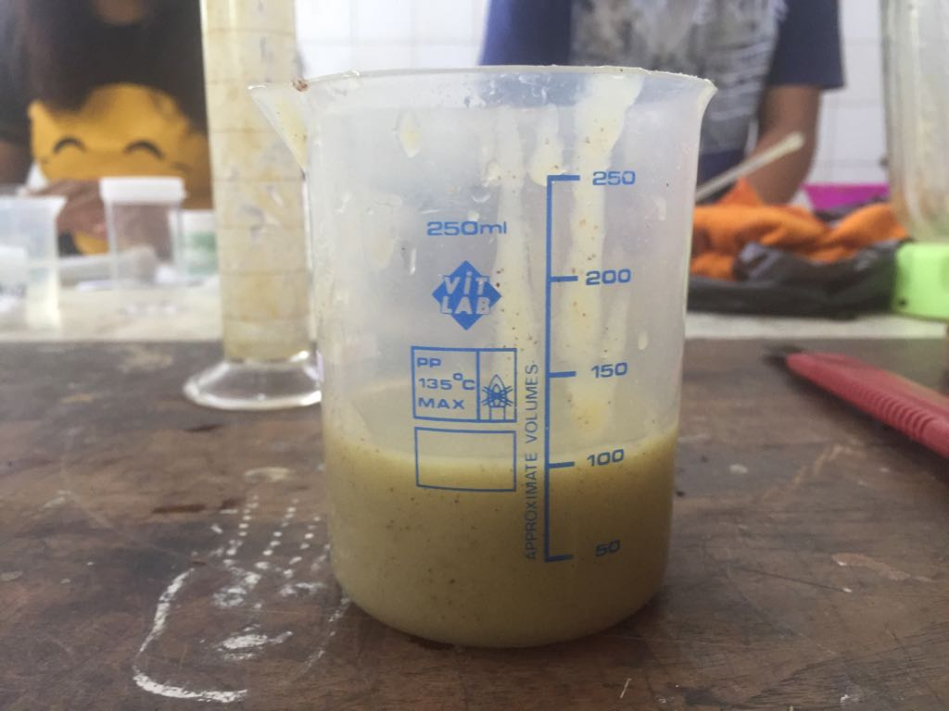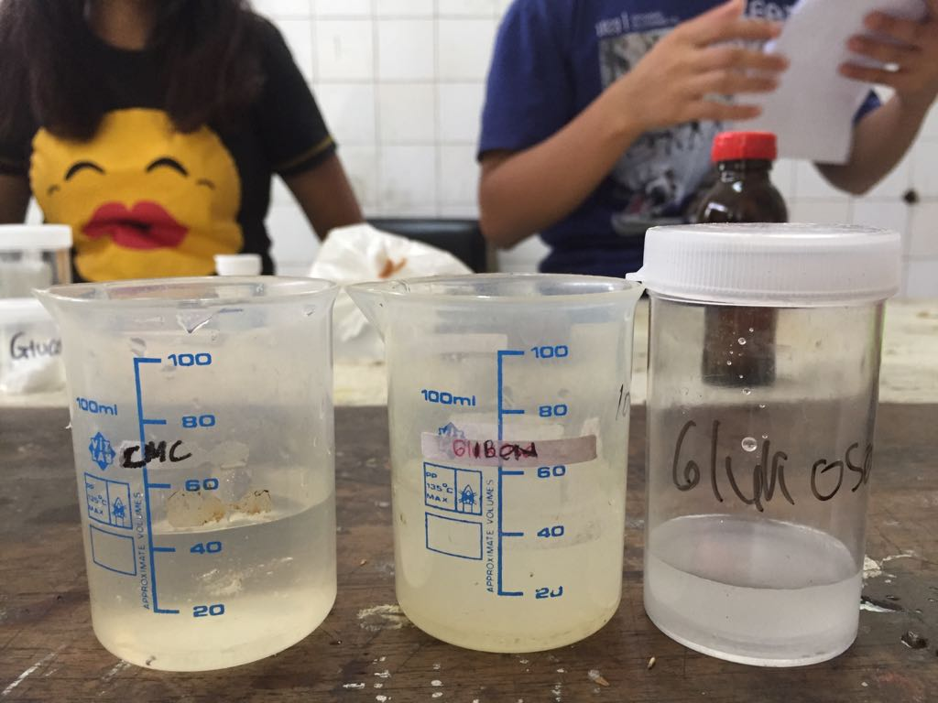Gambar5. Jus Buah Kiwi Gambar6. Larutan CMC 0,5%, Aquadest, dan Glukosa

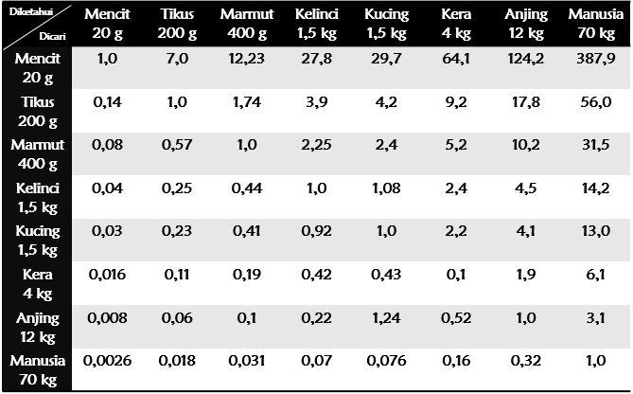Lampiran 2.

Tabel Konvers Perhitungan Dosis Antar Jenis Hewani

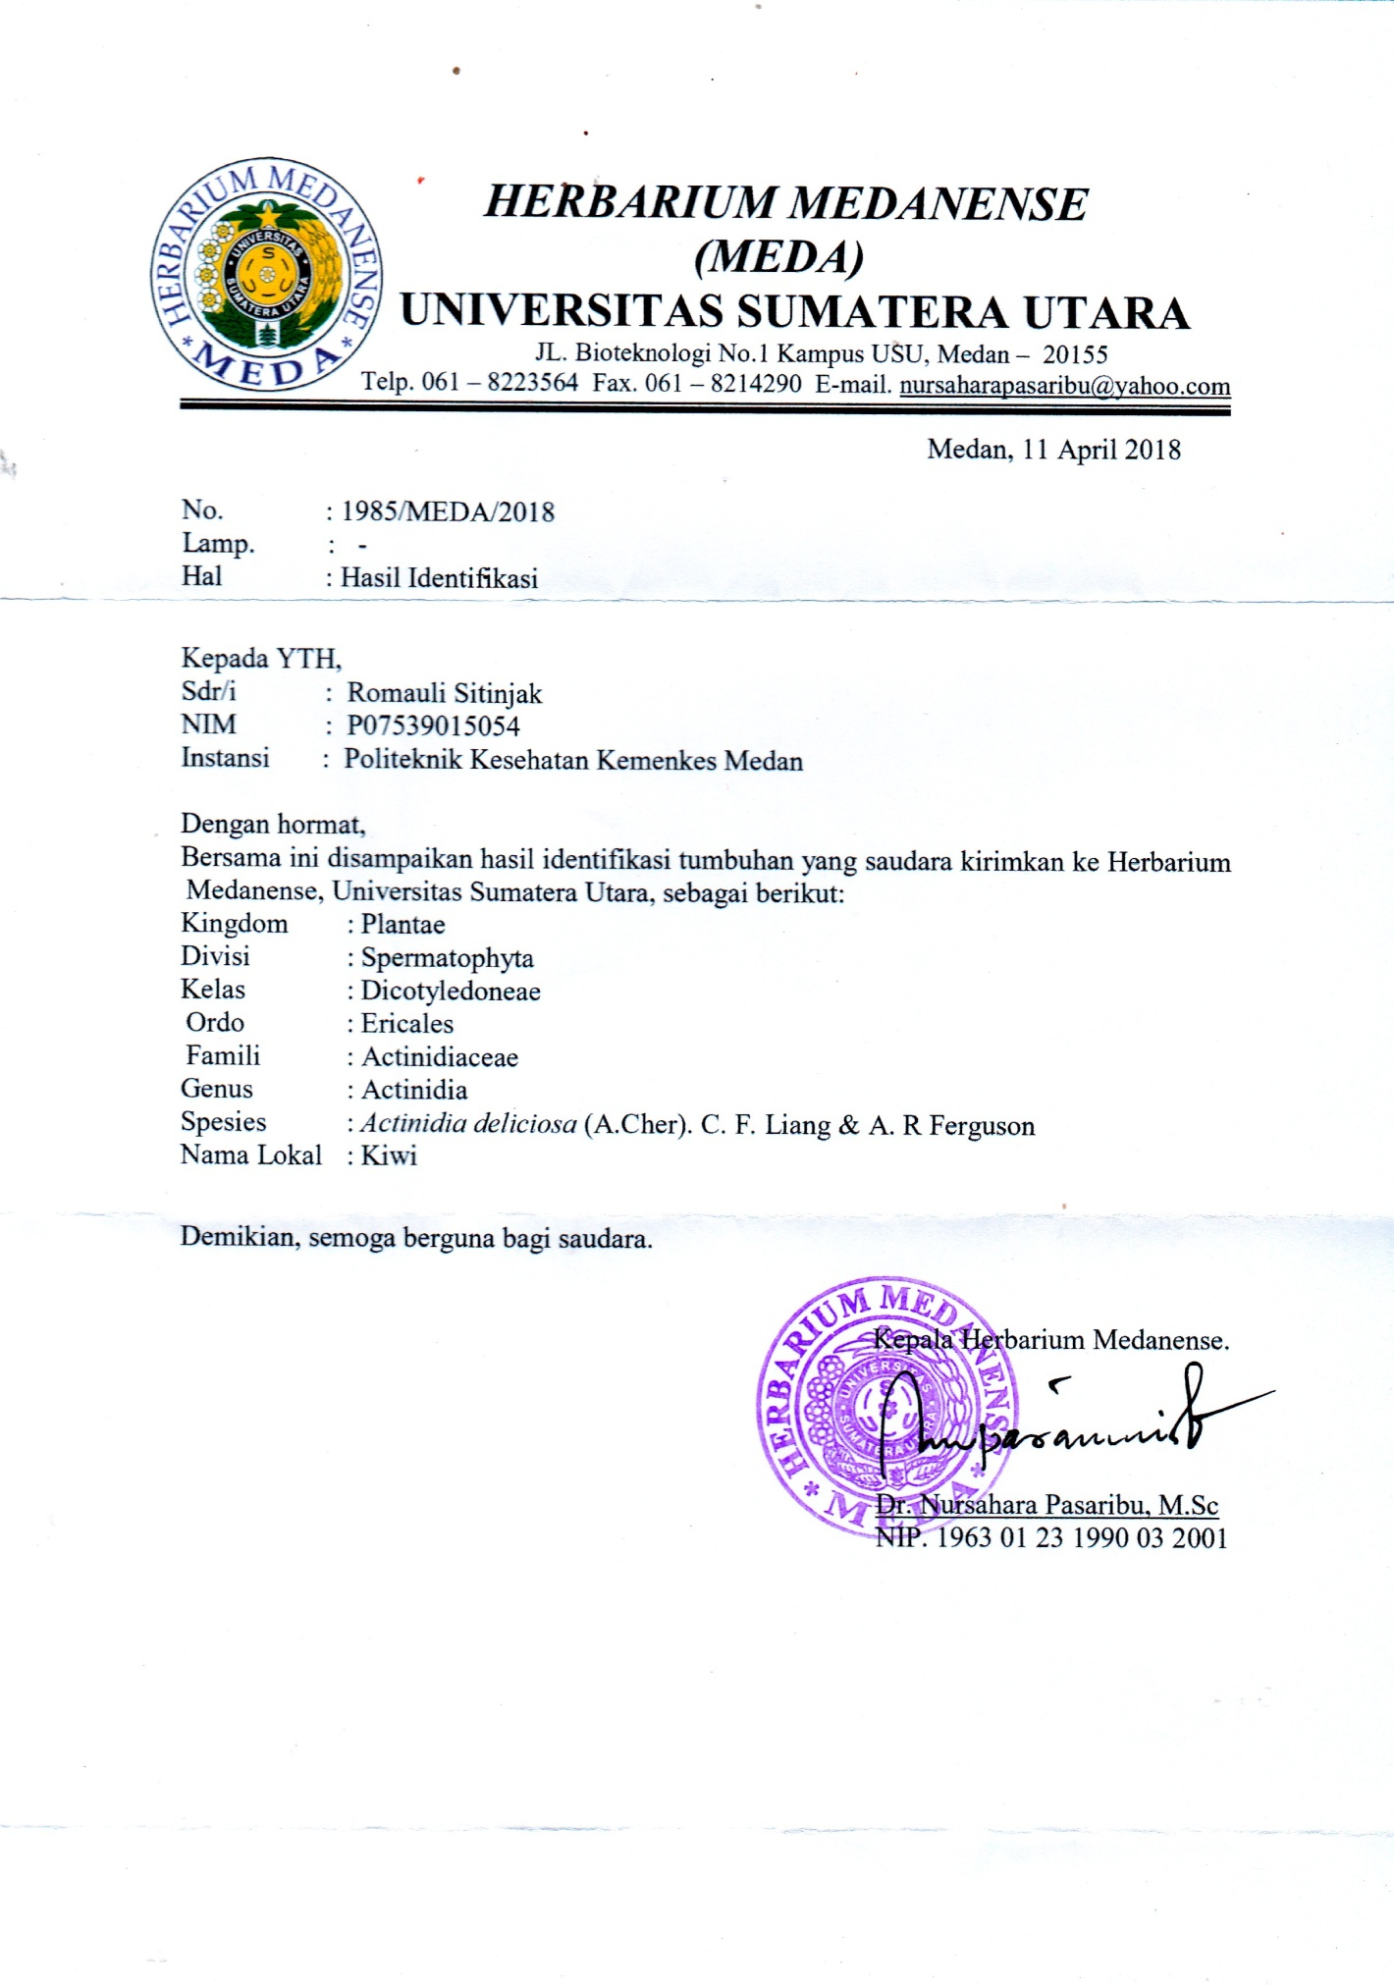Lampiran 3. Herbarium USU

Lampiran 4.Surat Izin Lab Farmakologi

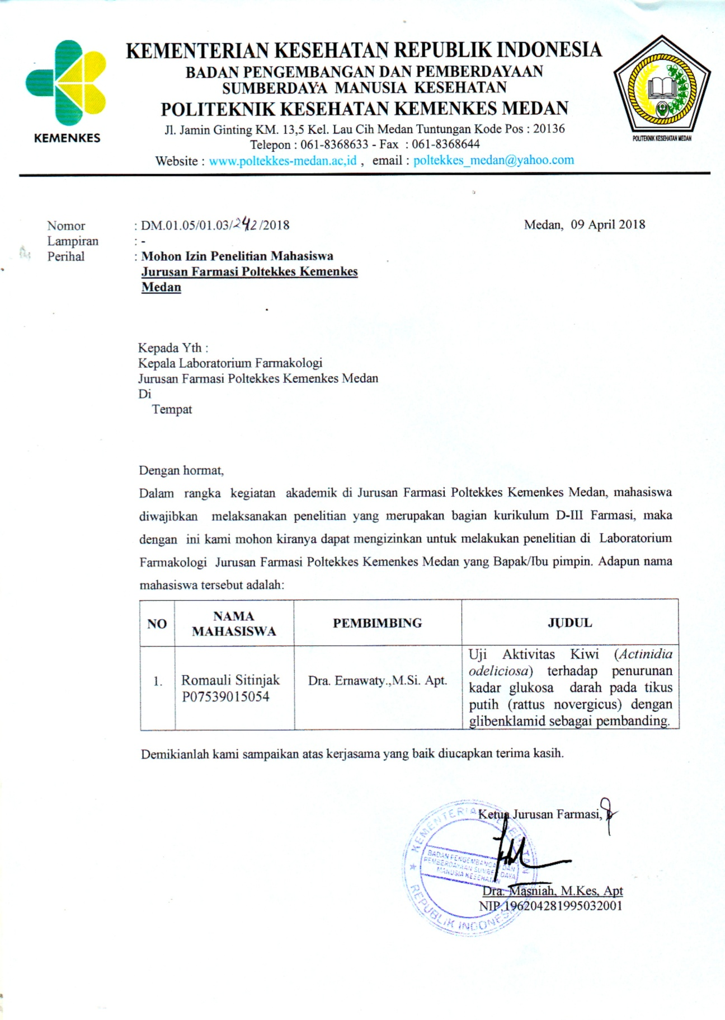

Lampiran 5. Kartu Bimbingan KTI

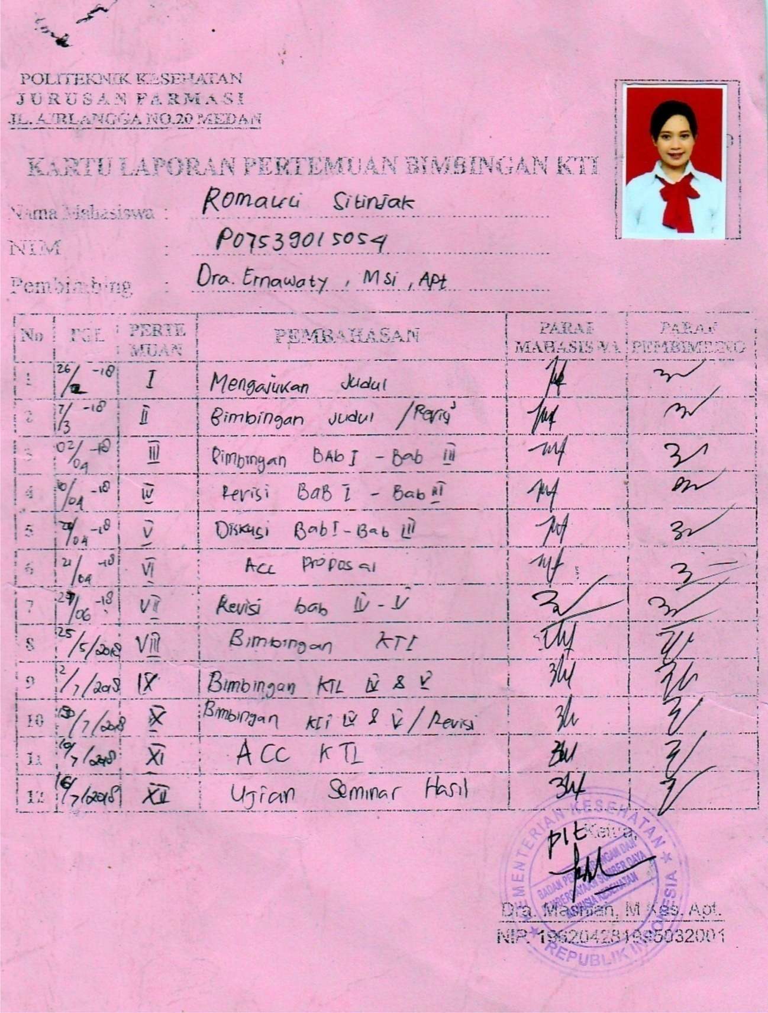

Lampiran 6.Tabel Kadar Glukosa Darah Tikus Putih

|  |  |  |  |  |  |  |  |  |  |  |  |
| --- | --- | --- | --- | --- | --- | --- | --- | --- | --- | --- | --- |
| Perlakuan | kadar gula darah tikus putih (mg/dl) | | | | | | | | | | |
|  |  |  |  |  |  |  |  |  |  |  |
|  | Awal | Puasa | 15' | 30' | 45' | 60' | 75' | 90' | 105' | 120' |
| aqua dest | T1 | 117 | 90 | 120 | 170 | 168 | 162 | 159 | 155 | 150 | 145 |
| T2 | 120 | 93 | 123 | 173 | 171 | 165 | 162 | 159 | 154 | 143 |
| T3 | 115 | 192 | 122 | 160 | 159 | 155 | 145 | 140 | 138 | 130 |
| T4 | 120 | 96 | 125 | 175 | 172 | 166 | 163 | 160 | 155 | 144 |
| rata - rata |  | 118.0 | 117.8 | 122.5 | 169.5 | 167.5 | 162.0 | 157.3 | 153.5 | 149.3 | 140.5 |
| CMC | T1 | 120 | 96 | 121 | 181 | 178 | 174 | 168 | 163 | 158 | 148 |
| T2 | 110 | 90 | 129 | 165 | 163 | 160 | 155 | 153 | 150 | 142 |
| T3 | 122 | 93 | 121 | 170 | 168 | 157 | 150 | 145 | 138 | 129 |
| T4 | 111 | 87 | 120 | 164 | 160 | 155 | 158 | 152 | 154 | 135 |
| rata-rata |  | 115.75 | 91.5 | 122.75 | 170 | 167.25 | 161.5 | 157.75 | 153.25 | 150 | 138.5 |
| Glibenklamid | T1 | 123 | 85 | 122 | 130 | 125 | 120 | 116 | 103 | 93 | 84 |
| T2 | 140 | 88 | 150 | 145 | 120 | 115 | 100 | 93 | 88 | 85 |
| T3 | 177 | 84 | 118 | 121 | 121 | 113 | 102 | 89 | 83 | 80 |
| T4 | 180 | 90 | 177 | 165 | 158 | 145 | 130 | 115 | 108 | 100 |
| rata-rata |  | 155 | 86.75 | 141.75 | 140.25 | 131 | 123.25 | 112 | 100 | 93 | 87.25 |
| JBK 100% | T1 | 195 | 93 | 121 | 121 | 133 | 127 | 121 | 116 | 109 | 105 |
| T2 | 135 | 88 | 131 | 128 | 125 | 120 | 110 | 107 | 98 | 95 |
| T3 | 116 | 85 | 114 | 109 | 105 | 100 | 99 | 88 | 86 | 80 |
| T4 | 150 | 99 | 145 | 130 | 128 | 110 | 100 | 95 | 95 | 89 |
| rata-rata |  | 149 | 91.25 | 127.75 | 122 | 122.75 | 114.25 | 107.5 | 101.5 | 97 | 92.25 |
| JBK 50% | T1 | 127 | 98 | 126 | 135 | 131 | 127 | 124 | 119 | 112 | 109 |
| T2 | 116 | 84 | 130 | 126 | 123 | 119 | 114 | 109 | 105 | 100 |
| T3 | 121 | 92 | 121 | 133 | 130 | 125 | 120 | 116 | 110 | 108 |
| T4 | 118 | 86 | 117 | 132 | 128 | 124 | 119 | 115 | 116 | 106 |
| rata-rata |  | 120.5 | 90 | 123.5 | 131.5 | 128 | 123.75 | 119.25 | 114.75 | 110.75 | 105.75 |
| JBK 25% | T1 | 180 | 100 | 178 | 176 | 170 | 165 | 158 | 153 | 149 | 143 |
| T2 | 115 | 88 | 110 | 108 | 100 | 95 | 93 | 88 | 80 | 79 |
| T3 | 110 | 85 | 109 | 99 | 95 | 93 | 85 | 82 | 79 | 78 |
| T4 | 123 | 96 | 122 | 136 | 133 | 128 | 126 | 124 | 121 | 118 |
| rata-rata |  | 132 | 92.25 | 129.75 | 129.75 | 124.5 | 120.25 | 115.5 | 111.75 | 107.25 | 104.5 |